**第I卷** **（选择题** **共1 40分）**

 **本卷共35小题，每小题4分，共140分。在每小题给出的四个选项中，只有一项是符合题目要求的。**

    华为技术有限公司是我国生产销售通信设备的民营通信科技公司，总部位于中国深圳。图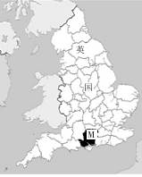中M地是华为在欧洲的总研发机构所在地，M地也是该国的风电基地。读图，完成1～3题。

1．M地风力发电量最大的月份是

    A．1月    B．4月

    C．7月    D．10月

2．华为公司在海外设立研发机构，其主要目的是

    A．及时掌握市场需求

    B．提高中国科技竞争力

    C．利用熟练生产工人

    D．充分利用当地零部件

3．假定总部和海外研发机构的办公时间均为当地时间的

  8:00～18:00，并计划召开1小时的网络在线会议。为保证总部

  与M地能在办公时间参加会议，会议的时间应为北京时间

  A. 8:00～9:00    B.16:00～17:00  C.14:00～15:00  D.10:00～11:00

【答案】

1.A

2.A

3.B

【解析】

试题分析：

1.冬季，高低纬度之间气压差异大,西风强劲，故A正确。

2.华为技术有限公司生产为技术指向型，且欧洲相对于中国而言，具有科技和市场优势，华为公司在海外设立研发机构，其主要目的是了解市场动态，掌握市场需求，故A正确。

3.

考点：总部深圳为东八区时间，和北京时间一样，而海外研发机构为0时区区时，两时区区时差8小时，四个选项逐一计算，要求办公时间在当地时间8:00～18:00，经计算B正确。

考点：考查气候类型、工业区位因素、区时计算。

  西班牙柑橘生产布局最主要的特征是专门化生产，下图示意西班牙柑橘生产布局。读图，

完成4～6题。

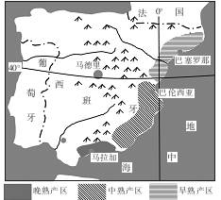

4．柑橘产区按早、中、晚熟品种布局，主要是为了

    A．提高劳动效率    B．提高单产

    C．提高作物品质    D．延长市场供应期

5．橘园中橘树行间种植杂草，其目的是

    A．减小昼夜温差    B．提高土地生产效率

C．保持水土    D．降低地面反射率

草地的反射率为15～ 25%，深色土壤的反射率为5～15%。草地若大面积消失，裸露出深色的土壤。地面反射率变小，地面吸收太阳辐射量增多，地面热量增加，温度升高，地面辐射量增加。

6．西班牙柑橘生产布局专门化的优点是

  ①便于机械化生产②充分利用劳动力集中的优势③充分利用当地的光热优势④便于

  集中使用化肥、农药

    A．①②    B．①③    C．②③    D．②④

【答案】

4 .D

5.C

6.B

【解析】

试题分析：

4.柑橘生产分批次进行，主要是为了占领市场。延长市场供应时间，而按早、中、晚熟品种布局，不会提高 劳动效率、单产和作物品质。故D正确。

5.据图可知，橘园分布多位于山区，且属于地中海气候区，降水季节变化大，橘树行间种植杂草，有利于防止水土流失，起到保持水土的作用，故C正确。

6.农业专门化生产做到了因地制宜，充分利用各地优势，便于大规模机械化操作，故B正确。

考点：考查农业生产布局及布局特点。

读天山博格达峰北坡垂直自然带图，完成7～8题。

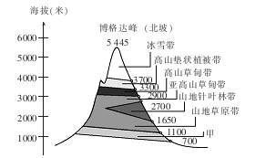

7．图中甲自然带的类型为

    A．温带落叶阔叶林带    B．亚热带常绿阔叶林带

    C．温带荒漠带    D．针阔混交林带

8．博格达峰北坡自然带比南坡丰富完整，特别是有山地针叶林，其主要原因是

    A．北坡是阳坡，南坡是阴坡    B．北坡是阴坡，南坡是阳坡

C．北坡是迎风坡，南坡是背风坡    D．北坡是背风坡，南坡是迎风坡

7.C

8.C

【解析】

试题分析：

7.天山博格达峰位于我国西北内陆地区，距海遥远，水汽难以到达，降水少，北坡有来自大西洋的水汽受地形抬升，在山腰上降水较多，故在山腰形成森林，向上海拔高形成高寒草甸及冰雪带，向下降水越来越少，逐步过渡为山地草原、山麓温带荒漠，甲正处于从山腰上森林向下到草原再到荒漠的山麓荒漠地带，故C正确。

8.据图可知，山地针叶林存在于北坡山腰，而北坡是阴坡，但北坡是迎风坡，水汽上升到一定高度，形成降水 ，从而形成山地针叶林，故C正确。

考点：考查山地的垂直地域分异规律。

    下图示意河套灌区区域。灌区引黄灌溉全年分夏灌（4～6月）、秋灌（7～9月）和秋浇(9～

10月)三个阶段。农田退水通过排干渠排入乌梁素海。近年来随灌区土地面积的增加，乌梁素

海水域面积越来越小。为解决乌梁素海面积缩小的问题，灌区采取了生态补水的措施，即引黄

入海。据此完成9～11题。

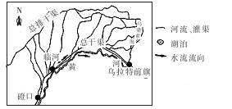

9．河套灌区夏秋季节大量灌溉的原因是

    A．昼夜温差大    B．蒸发旺盛    C．盐碱化严重    D．地下水不足

10.生态补水的时机应选择

    A．3～4月    R．4～6月    C．7～9月    D．11～12月

11.据图示信息判断，10月水质最差的河段是

    A．磴口以上河段    B．磴口至临河

    C．临河至乌拉特前旗    D．乌拉特前旗以下河段

【答案】

9.B

10.A

11.D

【解析】

试题分析：

9.夏秋季节太阳直射点在北半球，太阳辐射强，蒸发旺盛，且是农作物生长季节，所以夏秋季节大量灌溉，故B正确。

10.据题干可知，夏秋连灌，则生态补水的时机应在灌溉来临之前及4月份之前，故A正确。

11.水质最差的应位于河流下游河段，支流减少，陆地排污量大，故D正确。

考点：考查中国区域地理特征。

**第Ⅱ卷** **（非选择题** **共1 60分）**

 **本卷包括必考题和选考题两部分。第36题～第4l题为必考题，每个试题考生都必须作**

**答。第42题～第48题为选考题，考生根据要求作答。**

**（一）必考题（6题，共135分）**

36.（24分）阅读图文材料，完成下列要求。

    历史上的唐长安城位于关中平原的龙首原——“原”指较高的地势上相对平坦的地方。

  长安城位于渭水和秦岭之间，发源于秦岭北坡的众多河流，从关中平原穿过，汇入渭水，在众多的河流中，以泾、渭、泸、灞、沣、漓、涝、淆八条河流为主。而在长安城内又开凿了五条渠道，把城外河水引入到城中。这八条河流、五条渠道共同构成了“八水绕长安，五渠灌都城”的胜景。下图示意唐长安城的位置及“五渠”在长安城内的分布。

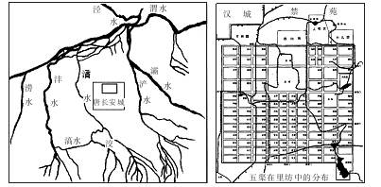

  (1)判断唐长安城的地势特点，并简述理由。（4分）

  (2)据图说明唐长安城的建设是如何适应当地地理环境的。（8分）

  (3)分析“五渠”对长安城的作用。（6分）

  (4)唐长安城是座典型的山水生态城。根据图文材料，请为我国建设山水型生态城市提出合

    理性的建议。（6分）

37.（22分）阅读图文材料，完成下列要求。

        西雅图——美国西北部的中心城市，位于普吉特湾。市区呈带状建在7个小山丘上，整个城市被茂密的云杉林包围覆盖。西雅图蕴育着人类最高计算机的象征——微软，以及航空、航天的巨头——波音。西雅图港与横跨北美大陆的铁路线相连是美国本土通向亚太国家和阿拉斯加州的门户。西雅图素有“翡翠之城”、“喷气机之城”和“阿拉斯加门户”等别称。

    下图为西雅图位置图。

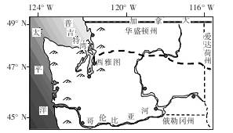

  (1)从自然地理角度分析西雅图被称为“翡翠之城”（森林覆盖率高）的原因。（6分）

  (2)开放的西雅图接纳了大量外来移民，分析移民的汇人对微软发展的积极影响。（6分）

  (3)说明西雅图港成为美国西北部最大港口的地理条件。（10分）

**（二）选考题（2题，共25分）**

 **请考生在第42、43、44三道地理题中任选一题作答，如果多做，则按所做的第一题计分。作**

**答时，请用2B铅笔在答题卡上将所选题目题号的方框涂黑。**

42.（10分）旅游地理

    下图为高德地图显示2015年十一黄金周期间国内十大自驾拥堵景区拥堵程度排序。

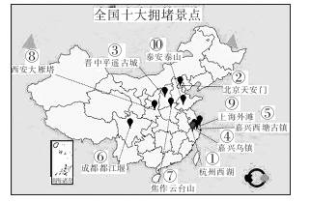

  分析黄金周期间景区拥堵可能产生的主要问题，并为解决景区车辆拥堵问题提出应对措施。

  （10分）

43.（10分）自然灾害与防治

    下图为我国珠江三角洲1983年和2012年城市个数和规模变化。近年来，该地区城市

  遭受严重涝灾的现象时有发生。

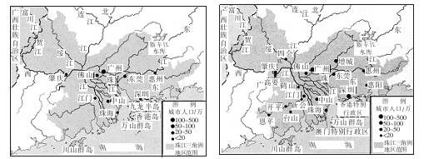

  分析珠江三角洲地区易出现洪涝灾害的原因。（10分）

44.（10分）环境保护

下图为我国北方某冶炼厂周边土壤中污染物铜含量等值线图。

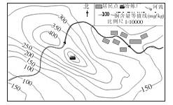 描述图中土壤中污染物铜含量的分布特征，并说明土壤污染对农业生产的影响。（10分）

**精品解析：广东省2016届高三12月百校联考文综地理试题解析（解析版）**

【答案】[来源:学科网]

36.

【答案】

（1）特点：南高北低或西南高，东北低。

理由：渭水自西南流向东北，长安城位于渭水之畔，故西南高东北低。或长安城位于和浐水之间，该河流自南向北流，故长安城南高北低。

（2）充分利用地势南高北低的特点，使“五渠”河水能够自流穿行通过长安城；利用龙首原地形平坦特点，节省建筑投资；利用龙首原地势较高的特点，避免了洪涝灾害的发生；长安城建 在渭水之滨，有利于城市居民取水和航运。

（3）利于城市居民的生活取水；利于城市排洪、排涝；可利用水渠进行运算；调节城市小气候；丰富城市景观。

（4）增加森林植被，储备水资源；保护水资源；充分、有效的利用水资源；充分利用地形，加强城市的防洪排泄设施的建设。

【解析】

试题分析：

（1）地势特点可根据河流流向来判断，因为河流总是自高处向低处流。

（2）地形对聚落的影响应地势高低、自然灾害、建设成本等角度分析。

（3）聚落临 水分布，既方便取水，又利于航运，更可以营造秀美的滨水景观。

（4）山水生态城应合理用水，由于是山城，应增加地表植被，防止是水土流失，同时充分利用地形优势，建立排水系统，防止城市内涝。学科网

考点：考查地形、河流对城市的影响，以及城市的可持续发展。

基本概述

[关中平原](http://baike.baidu.com/view/628579.htm)位于陕西省中部，又被称为八百里秦川，指的是秦岭北麓渭河冲积平原, 因此又称渭河平原，它南倚秦岭，北界北山，西起宝鸡峡，东至[潼关](http://baike.baidu.com/view/47449.htm)，东西长约360公里，约占全省土地总面积的19%，自古以来，这里风调雨顺，土地肥沃，农业发达，为秦国文明的兴起奠定了强大基础，所以号称“八百里秦川”，也是黄河流域华夏文明的发祥地是陕西最富足的地方，也是中国最早被称为“金城千里，[天府之国](http://baike.baidu.com/view/47884.htm)”的地方。历史上周、秦、汉、隋、唐等十三个王朝在此建都，秦州自古帝王都。

“金城千里”指关中平原四周为山原、河川所环抱，犹如一座规模庞大的天然城堡。关中南有[秦岭](http://baike.baidu.com/view/32665.htm)，西有[陇山](http://baike.baidu.com/view/808117.htm)，北面是黄土高原，再向北方和西北方，还有黄河天堑为屏障，东面也有黄河阻隔，四面都有天然地形屏障，易守难攻，从战国时起就有“四塞之国”的说法，所以汉代[张良](http://baike.baidu.com/view/9442.htm)用“金城千里”来概括关中的优势劝说[刘邦](http://baike.baidu.com/view/2652.htm)定都关中。

人们都熟知[四川盆地](http://baike.baidu.com/view/20931.htm)习惯称“天府之国”，也就是说这里物产丰饶，犹如天之库府，其实最早称为“天府”的，却是关中。战国时期，[苏秦](http://baike.baidu.com/view/16651.htm)向[秦惠王](http://baike.baidu.com/view/557279.htm)陈说“连横”之计，就称颂关中“田肥美，民殷富，战车万乘，奋击百贸，沃野千里，蓄积多饶”，并说，“此所谓天府，天下之雄国也”，这比[成都平原](http://baike.baidu.com/view/128097.htm)获得“天府之国”的称谓早了500多年。这是因为关中从战国[郑国渠](http://baike.baidu.com/view/113186.htm)修好以后，就成为了物产丰富、帝王建都的[风水宝地](http://baike.baidu.com/view/597223.htm)。

形成原因

关中平原南倚秦岭，北界“北山”。介于[陕北高原](http://baike.baidu.com/view/2103026.htm)与秦岭山地之间。西起宝鸡峡，东迄[潼关](http://baike.baidu.com/view/47449.htm)港口，东西长约360公里，西窄东宽，总面积39064.5平方公里。关中平原是由河流冲积和黄土堆积形成的，地势平坦，土质肥沃，水源丰富，机耕、灌溉条件都很好，是陕西自然条件最好的地区，[渭河](http://baike.baidu.com/view/51168.htm)横贯盆地入黄河，河槽地势低平，海拔326～600米。从渭河河槽向南、北南侧，地势呈不对称性阶梯状增高，由一[二级河流](http://baike.baidu.com/view/3850319.htm)冲积阶地过渡到高出渭河200～500米的一级或二级[黄土台塬](http://baike.baidu.com/view/2820745.htm)。阶地在

 北岸呈连续状分布，南岸则残缺不全。渭河各主要支流，也有相应的多级阶地。宽广的阶地平原是关中最肥沃的地带。渭河北岸二级阶地与陕北高原之间，分布着东西延伸的渭北黄土台塬，塬面广阔，一般海拔460～800米，是关中主要的产粮区。渭河南侧的黄土台塬断续分布，高出渭河约250～400米，呈阶梯状或倾斜的盾状，由秦岭北麓向[渭河平原](http://baike.baidu.com/view/718190.htm" \t "_blank)缓倾，如[岐山](http://baike.baidu.com/view/54459.htm)的[五丈原](http://baike.baidu.com/view/75888.htm)，西安以南的神禾原、少陵原、[白鹿原](http://baike.baidu.com/view/120582.htm)，渭南的阳郭原，[华县](http://baike.baidu.com/view/975622.htm)的高塬原，[华阴](http://baike.baidu.com/view/695501.htm)的盂原等，已发展成林、园为主的综合农业地带。

37.

【答案】

（1）西雅图为温带海洋性气候，终年温和多雨，适合树林生长；地形以山地丘陵为主，适合森林生长。

（2）有利于扩大产业规模；提供了高素质人才，有利于促进技术创新。

（3）西雅图港位于普吉特湾，港阔水深，风浪小，不冻不淤；以西雅图市为依托，为港口建设提供了人力、物力、财力；腹地宽广，通过连接美国东西部的铁路，货物可达美国中西部和东北部各州。

【解析】

试题分析：

（1）西雅图森林覆盖率高的原因应从气候、地形等角度考虑。据纬度位置可知，西雅图位于40°-60°大陆西岸，为全年温和多雨的温带海洋性气候；从图中可以看出西雅图及其周围以山地为主，山区适合发展林业。

（2）注意审题，为积极影响，且是对微软发展，所以应从提供人才、促进创新、扩大规模、提高竞争力等角度分析。

（3）港口的区位条件包括自然和社会经济条件两方面，自然条件包括陆域和水域条件，社会经济条件包括城市依托、经济腹地、交通等方面。

考点：考查世界区域地理特征、港口区位条件、人口迁移的影响。

42. （10分）旅游地理

【答案】

问题：破坏旅游资源；造成环境污染；产生安全隐患；破坏旅游基础设施，扰乱社会秩序。

应对措施：对景区规划及接待能力进行科学评估分析；对景区与公路和高速公路的位置进行合理规划；对景区内停车场进行合理规划；制定超出景区容纳空姐姐和接待能力的应急预案和疏导措施。

【解析】

试题分析：

景区拥堵带来的问题可以从对环境、设施、资源本身、自身安全、社会稳定性等角度分析。应对措施应从对景区的合理管理、规划方面分析。

考点：考查旅游过程中出现的问题及解决措施。

43.（10分）自然灾害与防治

【答案】

自然原因：地势低平；全流域径流汇集到三角洲地区附近入海；降水量大而且集中；河水常受海潮顶托，下泄缓慢；处于台风过境或登陆区，台风常带来强降雨。

人为原因：河口地区的不合理的土地开发建设，影响了河道排洪的能力；城市化迅速发展，而相应的市政排水基础设施发展滞后。

[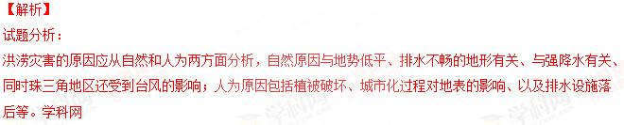](http://photo.blog.sina.com.cn/showpic.html#blogid=5a18c50f0102w5re&url=http://album.sina.com.cn/pic/001Eip7Fgy6YpJ4VEjw72)考点：考查洪涝灾害发生的原因。

44. （10分）环境保护

【答案】

特征：冶炼厂周边污染最严重，高值区沿盛行风向延伸。

影响：降低土地生产力；影响农产品质量和数量。

【解析】

试题分析：

首先分析等值线分布规律及相关影响。北方为季风区，盛行风向为东南-西北风，从图中铜含量数值凸出也为东南-西北方向，因此高值区沿盛行风向